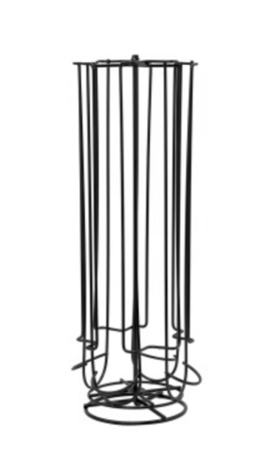

PL
Obrotowy stojak na kapsułki do kawy
1.Obracany o 360
2.Oszczędność miejsca na blacie kuchennym z łatwym dostępem do wszystkich kapsułek
3.W stojaku można przechowywać do 28 kapsułek z kawą.
4.Stojak można zastosować w domu w biurze itp.
5.Rozmiar: Ø15 x 35 CM
RU
Вращающаяся подставка для кофейных капсул 1.Поворот на 360 градусов 2. Экономия места на кухонном столе с легким доступом ко всем капсулам. 3. В стойке можно хранить до 28 кофейных капсул. 4. стойку можно использовать дома, в офисе и т. Д. 5.Размер: Ø15 x 35 см
DE
Drehständer für Kaffeekapseln
1. 360 ° gedreht
2. Platzsparend auf der Küchentheke mit einfachem Zugriff auf alle Kapseln
3.Bis zu 28 Kaffeekapseln können im Rack aufbewahrt werden.
4.Das Rack kann zu Hause, im Büro usw. verwendet werden.
5.Größe: Ø15 x 35CM
RO
Suport rotativ pentru capsule de cafea
1. Rotit 360
2. Economie de spațiu pe blatul de bucătărie cu acces ușor la toate capsulele
3. Până la 28 de capsule de cafea pot fi depozitate în raft.
4. Rack-ul poate fi utilizat acasă, la birou etc.
5. Dimensiune: Ø15 x 35CM

SK
Otočný stojan na kávové kapsuly
1. Otočené 360
2. Úspora miesta na kuchynskej linke s ľahkým prístupom ku všetkým kapsulám
3. V stojane je možné uložiť až 28 kávových kapsúl.
4. Stojan je možné použiť doma, v kancelárii atď.
5. Veľkosť: Ø15 x 35CM

LT
Besisukantis stovas kavos kapsulėms
1. pasuko 360
2. Taupoma vieta virtuvės stalviršyje su lengva prieiga prie visų kapsulių
3. Spintelėje galima laikyti iki 28 kavos kapsulių.
4. Stovas gali būti naudojamas namuose, biure ir kt.
5. Dydis: Ø15 x 35 cm

CZ
Otočný stojan na kávové kapsle
- Otočeno 360 2. Úspora místa na kuchyňské lince se snadným přístupem ke všem kapslím 3. Ve stojanu lze uložit až 28 kávových kapslí. 4. Stojan lze použít doma, v kanceláři atd. 5. Velikost: Ø15 x 35CM
EN
ROTATABLE COFFEE CAPSULE HOLDER
1. 360 degree fully rotatable
2. Great space saver for the kitchen top with easy access to all capsules
3. The coffee pod holder can contain up to 28 coffee capsules
4. The coffee pod holder is suitable for home kitchen and office pantry
5. Size : Ø15 x 35 CM
zmiar: Ø15 x 35 CM

